厦门南洋职业学院文件
厦南洋教〔2016〕13号

关于2016年上半年全国大学英语四、六级考试

&高等学校英语应用能力B级考试报名的通知

各学院、各班级：
接省自考办通知，二〇一六年上半年全国大学英语四、六级考试（CET）将于6月18 日上午和下午举行,高等学校英语应用能力考试（PRETCO B级）将于6月19 日下午举行。为确保我校上半年的CET和PRETCO B考务工作顺利进行，现将有关报名事项通知如下：
一、报名对象
报考CET及PRETCO B级对象为我校三年制大专在校生，其中报考六级对象为已取得四级合格证书或取得大学英语四级考试成绩425分以上的学生（因2015年12月考试成绩单未到，如要报考六级的考生可登陆http://cet.99sushe.com/ 打印成绩单，并附纸质报名表后)。不允许四、六级同时报考，一旦发现有同时报考现象，取消本次考试资格。
二、报名办法
(一)报名费：40元/人次，按省考办规定，报名费一旦缴纳后不予退还，请考生报名时慎重对待。
(二)报名时间：3月10日12:00-3月20日24:00。
(三)报名流程：
1.网络报名。考生登陆正方系统自行报考，操作流程详见附件1。
2. 信息核对。报名结束后教学管理科将根据考生报名信息下发考生报名信息核对单，请考生务必本人核对并签字，留存“考生留存”页，若信息错误引起成绩无效由考生本人负责。
3. 上缴照片：本次报考不安排采集照相，请有报考的同学缴交电子照片。照片要求：高宽比为4:3，分辨率120*160，浅蓝色背景，不得使用生活照、艺术照处理后作为考生相片；相片脸廓清晰、白平衡准确、对比度适中，头部位置居中偏上，头顶距离相片上沿1/10，头部两侧各距离相片左右边1/10，肩部占相片底部的1/5，实例请参考身份证件照或护照证件照，大小不要超过20k/张，照片以身份证号命名，按学院、班级、报考类别汇总。
4. 交费。报名结束后，教学管理科在下发报名信息核对单时，还会下发各班级报名汇总表，请班主任/辅导员根据该表人数按班级缴交报名费并确认签名，报考费交财务老师并签名。
5.上交材料：按班级汇总的电子照片；班级报名表纸质版（须班主任/辅导员签字）；缴费凭证（须财务签字）；各位考生报名信息核对单（考点留存页）。报名材料于3月25日（周五）下午16：00前汇总至各二级学院教务员。
另，自本次考试起， CET4和CET6听力部分题型有调整，调整后的CET4听力时间为25分钟，考试起止时间调整为9:00-11:20；CET6听力时间仍为30分钟，考试起止时间不变。具体调整内容及调整后听力部分样题已在CET官网（www.cet.edu.cn）上公布,请各考生及时查看。
附件1：报考操作流程

厦门南洋职业学院教学科研处
2016年3月10日
厦门南洋职业学院教学科研处 2016年3月10日印发

附件1：
报考操作流程
- 使用个人账号，登录正方系统：
校内网址http://192.168.88.114/，校外网址http://59.61.86.138:18080/
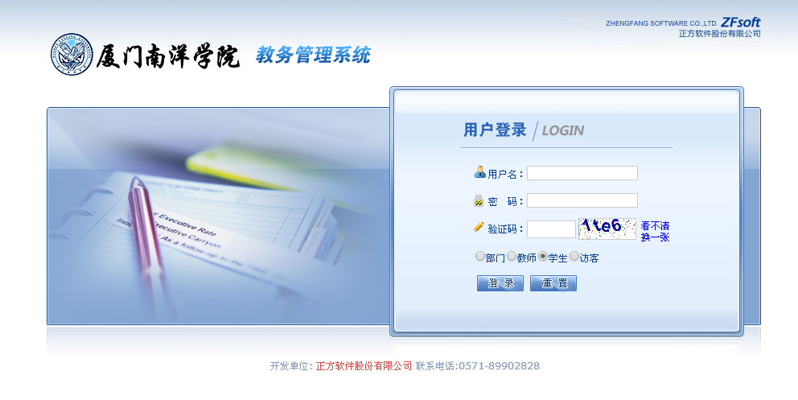
2.进入正方界面：
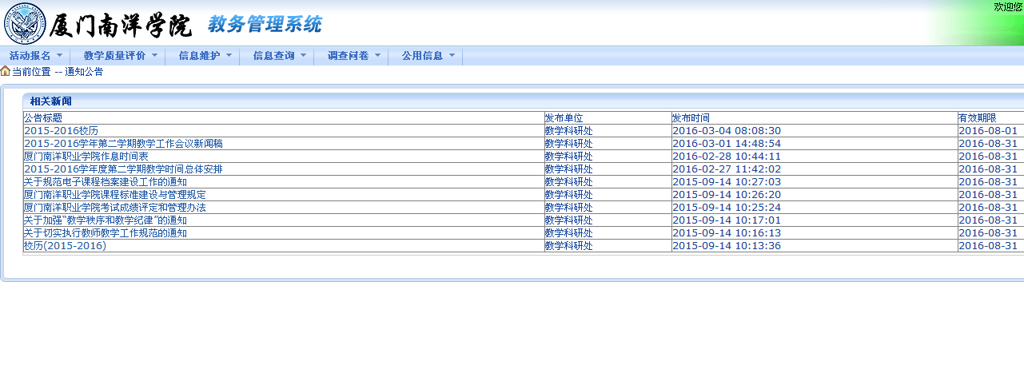
3.点击网上报名：
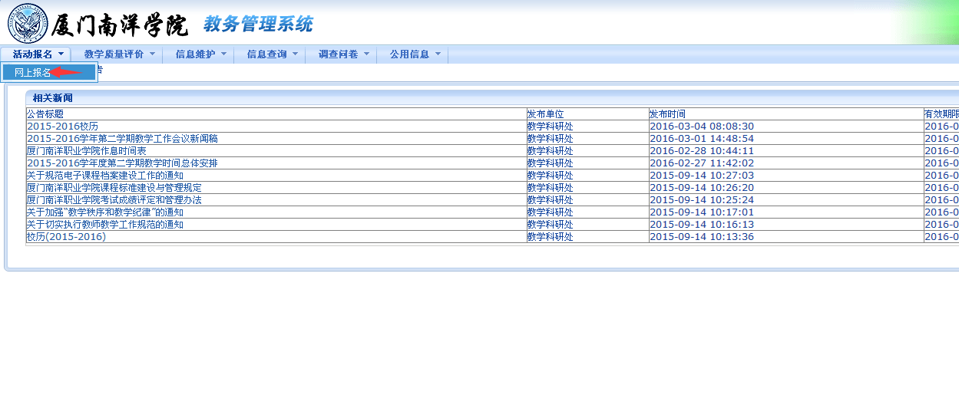

4.选择报名类别（不允许四、六级同时报考，一旦发现有同时报考现象，取消本次考试资格），输入身份证号码，点击确定，报名成功。
